IPv6 期末書面報告

組別: 第六組
組員: 97323526 蔡岩成
97323522 黃冠儒
97325507 林佳弘

動機:
目前網路的世界已開始進入IPv6的時代，多比別人早些準備，
是保持領先的要素之一。而實作可以將理論所學的更進一步放大，我們選擇了從較為簡單易懂的小遊戲起手，試著站穩踏上新世代的第一步。

目的:
做出一個能夠使用IPv6與使用者連線的小遊戲Black Jack，俗稱21點。

使用工具:
OS: windows XP
網路連線程式: winsock
程式編譯軟體: visual c++ 2008
封包擷取軟體: wireshark

實作過程:
1. 建立連線：
使用WinSock所提供的API來建立Service跟Client之間的連線，首先Service及Client用Socket()建立好Socket後，Service先Bind()和Listen()後，等待Client連線，此時Client使用Connect()要求連線到Service，Service便Accept()接收Client的連線。
2. 傳遞資料：
Service和Client互相傳遞資料都是使用send()、recv()，一旦其中一方使用recv()函數時，便會一直等待對方傳送資料過來。
3. 遊戲流程圖
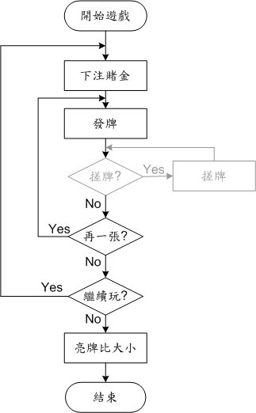
首先，遊戲開始時莊家(Service)發牌各發二張牌給玩家(Client)，玩家由手上的二張牌來決定是否再要一張，直到玩家不想再要牌時，便亮牌跟莊家比大小，其賠率統一為1:1。
其中，勝負決定的規則為， 雙方都是二十一點或五張牌且未超二十一點的話為平手；如果雙方都超過二十一點也算平手；未超過二十一點情況下數點相同的話，算莊家獲勝；其它情況為點數高者獲勝。

DEMO圖片:
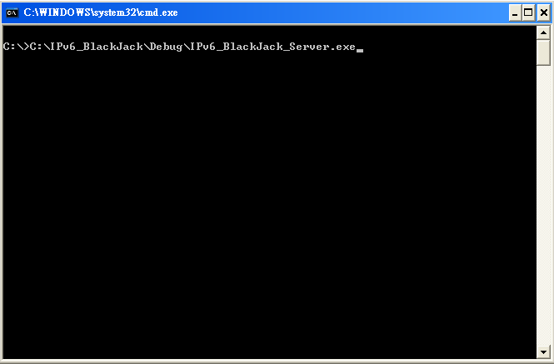
圖一 直接執行 server端程式
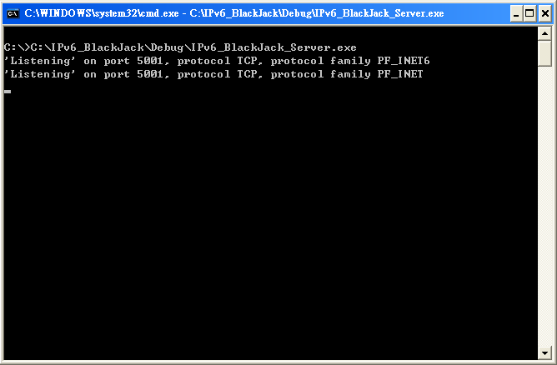圖二 server端開始監聽port 5001看看是否有人等待連線進入
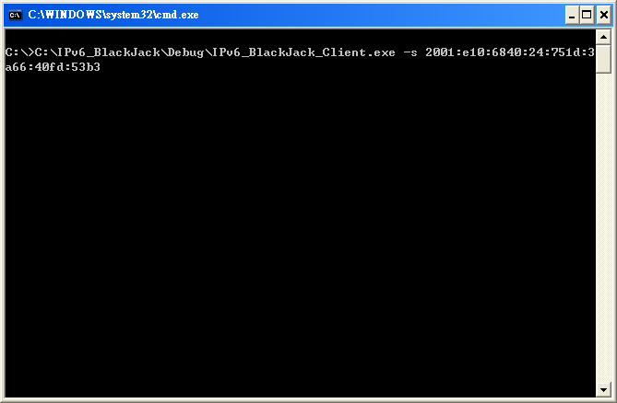
圖三 執行client端程式，參數 –s表示與server端連線，
再加上server端的IPv6 address
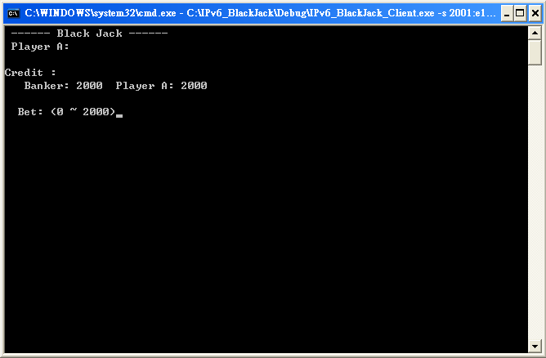
圖四 連線成功，進入遊戲畫面
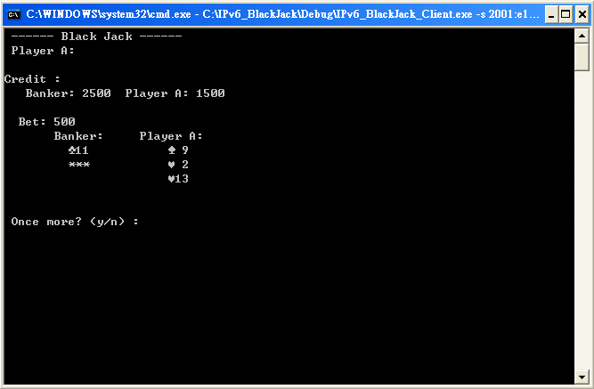
圖五 遊戲進行中，詢問是否再要一張牌

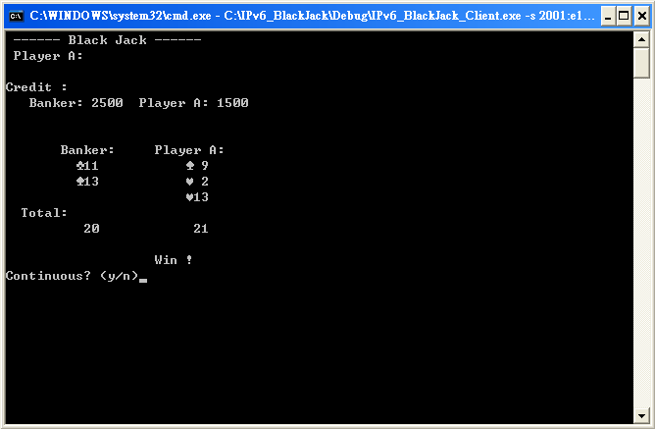
圖六 21點，此局贏了
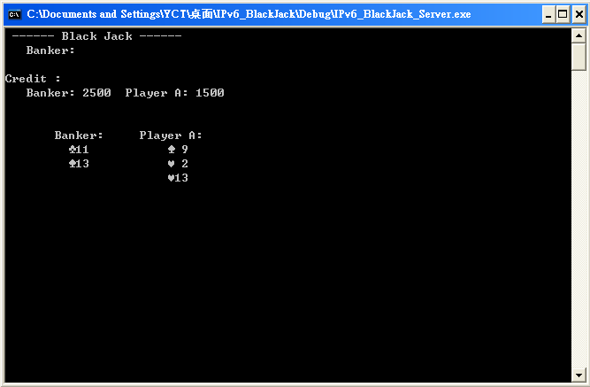
圖七 結束一局之後，server端會顯示牌局情況
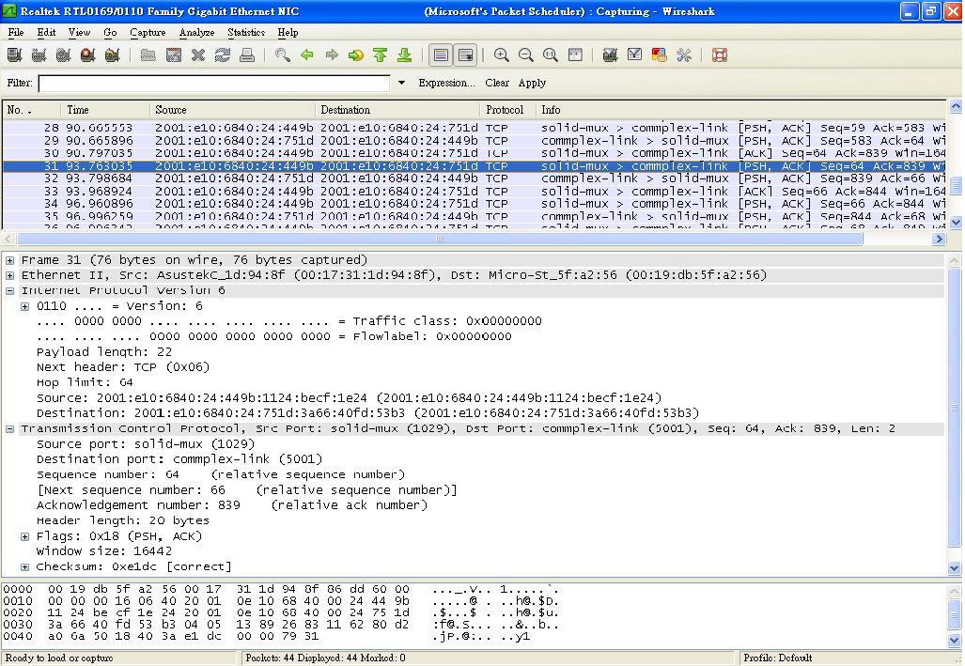
圖八 使用wireshark擷取封包，確定使用IPv6連線
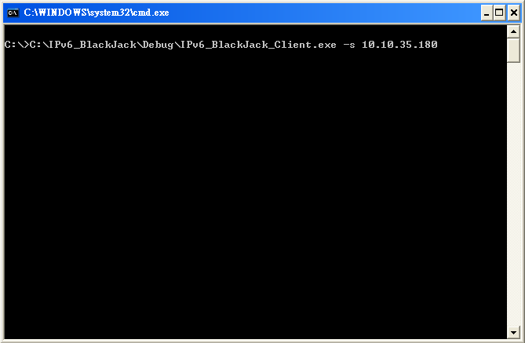
圖九 使用IPv4也可以連線
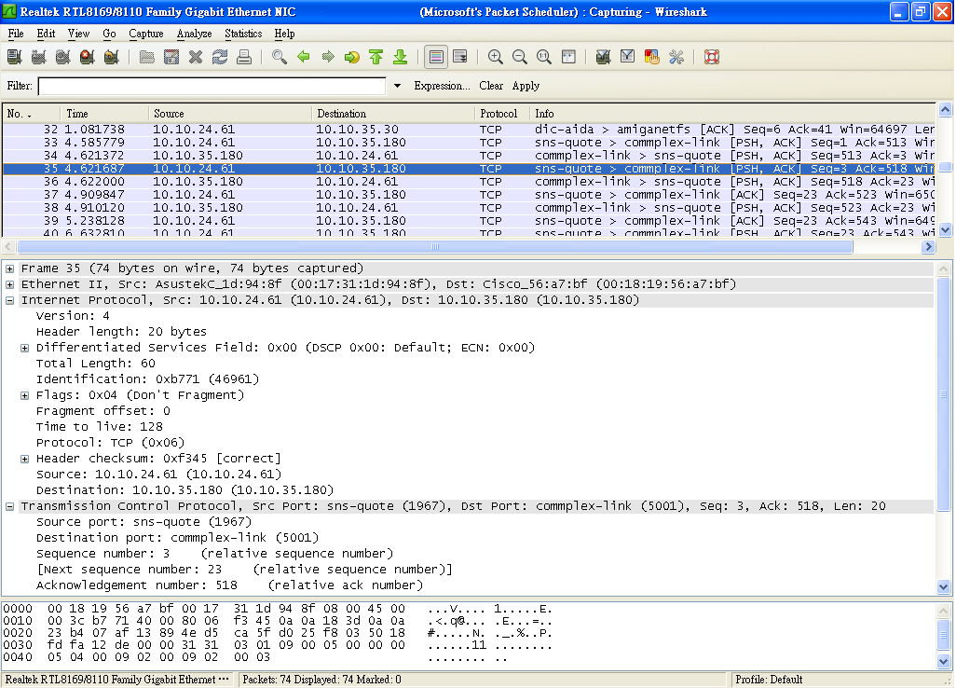
圖十 使用wireshark擷取封包，確定使用IPv4連線
心得:
此次實作本想利用現成的聊天室軟體進行修改，但因為FreeBSD不是熟悉的操作環境，程式語法也不太瞭解，上網google所得到的資訊又無法快速的吸收，故而決定捨棄，用熟練的C語言自行創作。然而網路連線亦非簡單之事，網路搜尋的結果徒勞無功，柳暗花明後卻在課本的第七章看到範例教學，製作進度亦大大的向前邁了一步。此時又有問題產生，原本想做的遊戲是心臟病，但因為牽扯到時間差的關係，雖然老師有提示可利用time stamp 來決定先後。但由於對相關的函式不夠瞭解，且眼見deadline即將來到，程式撰寫甚耗時間，故決定更改遊戲內容，而選擇更簡單的Black Jack 21點。在server端和client端兩邊有資料要互相傳來傳去處理甚為麻煩，再次簡化發牌法，由server端random出四個牌組，送給client端選擇是否開牌，如此一來總算離完成不遠，接下來只剩下multicast的部份了。只是依然是同樣的問題，對函式使用不熟，且再加入程式內所需要的撰寫量可能大增，所以還是決定就先做到這樣了。
對於程式創作，以往都是自行完成，此次是以小組方式進行，雖然可以分工減少負擔，但組員間意見的相互協調也花了不少時間，
但有這種團隊合作的經驗，相信以後再有類似機會的話，應該可以更加快速的完成計畫，也可以對程式加上更多功能才是。
IPv6 的工程是逐步推進，對於我們在課程上頭學到的，也只有應用到皮毛，但卻是個很好的入門窗口，相信在將來還有更多的機會，可以因為現在的準備，而得到更大的發揮。

參考資料:
IPv6新世代網際網路協定暨整合技術 旗標出版社
ISBN: 957-442-130-9

附註:
遊戲程式需有安裝visual c++ 2008才可執行。

